2023年度
四川省峨眉山市民政服务中心
决算公开编制说明

目录

公开时间：2024年12月 10日
第一部分 单位概况 1
一、 主要职责 1
二、 机构设置 1
第二部分 2023年度单位决算情况说明 2
一、 收入支出决算总体情况说明 2
二、 收入决算情况说明 2
三、 支出决算情况说明 3
四、财政拨款收入支出决算总体情况说明 3
五、一般公共预算财政拨款支出决算情况说明 4
六、一般公共预算财政拨款基本支出决算情况说明 6
七、财政拨款“三公”经费支出决算情况说明 7
八、政府性基金预算支出决算情况说明 8
九、 国有资本经营预算支出决算情况说明 9
十、 其他重要事项的情况说明 9
第三部分 名词解释 11
第四部分 附件 14
第五部分 附表 27
一、收入支出决算总表 27
二、收入决算表 27
三、支出决算表 27
四、财政拨款收入支出决算总表 27
五、财政拨款支出决算明细表 27
六、一般公共预算财政拨款支出决算表 27
七、一般公共预算财政拨款支出决算明细表 27
八、一般公共预算财政拨款基本支出决算表 27
九、一般公共预算财政拨款项目支出决算表 27
十、政府性基金预算财政拨款收入支出决算表 27
十一、国有资本经营预算财政拨款收入支出决算表 27
十二、国有资本经营预算财政拨款支出决算表 27
十三、财政拨款“三公”经费支出决算表 27

第一部分 单位概况

主要职责
峨眉山市民政服务中心主要职责是承担全市流浪乞讨人员救助工作，未成年人及农村留守儿童、困境儿童救助、保护工作和全市城乡家庭经济状况认证工作。

机构设置
峨眉山市民政服务中心（单位名称，如为主管单位则单位名称后加“(本级)”字样。）属于民政局下属的二级预算单位，下设独立编制机构0个，其中行政机构0个，参照公务员法管理的事业机构0个，其他事业机构0个。我单位实有编制人数14人，内设救助办和未保办两个科室。中心办公室整合到民政局机关办公室,中心认证办整合到民政局社会救助和福利股。

第二部分 2023年度单位决算情况说明

- 收入支出决算总体情况说明
2023年度收、支总计均为321.27万元。与2022年度相比，收、支总计各减少95.23万元，下降22.86%。主要变动原因是……。

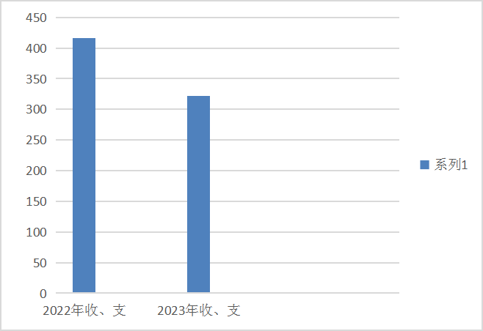

- 收入决算情况说明
2023年度本年收入合计311.49万元，其中：一般公共预算财政拨款收入311.49万元，占100%。
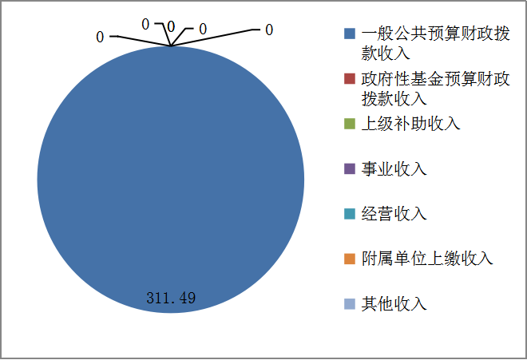
- 支出决算情况说明
2023年度本年支出合计311.62万元，其中：基本支出209.09万元，占67.09%；项目支出102.54万元，占32.9%。

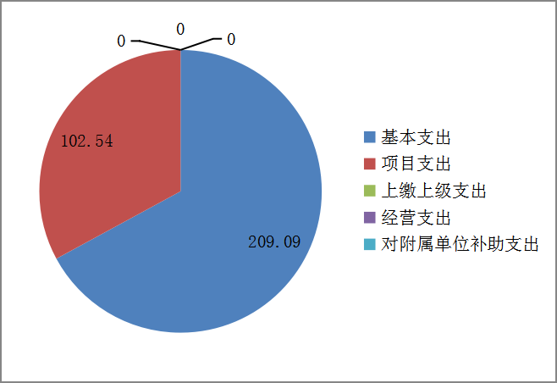

四、财政拨款收入支出决算总体情况说明
2023年度财政拨款收、支总计均为317.76万元。与2022年度相比，财政拨款收、支总计各减少77.51万元，增长/下降19.61%。主要变动原因是……

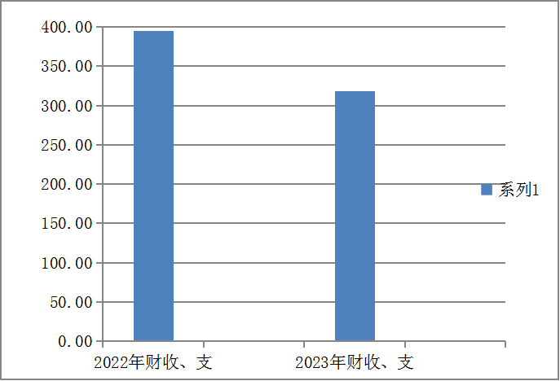

五、一般公共预算财政拨款支出决算情况说明

（一）一般公共预算财政拨款支出决算总体情况
2023年度一般公共预算财政拨款支出311.49万元，占本年支出合计的99.95%。与2022年度相比，一般公共预算财政拨款支出减少15.16万元，下降4.64%。主要变动原因是……
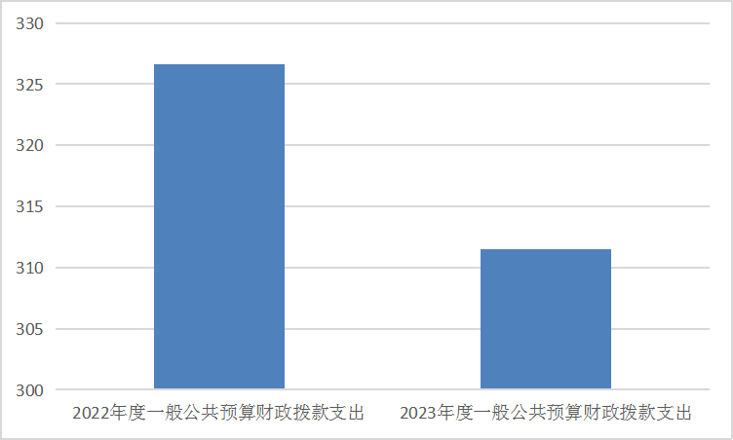

（二）一般公共预算财政拨款支出决算结构情况
2023年度一般公共预算财政拨款支出311.49万元，主要用于以下方面:一般公共服务支出0万元，占0%；教育支出0万元，占0%；科学技术支出0万元，占0%；文化旅游体育与传媒支出0万元，占0%；社会保障和就业支出291.48万元，占93.58%；卫生健康支出6.42万元，占2.06%；住房保障支出13.59万元，占4.36%。
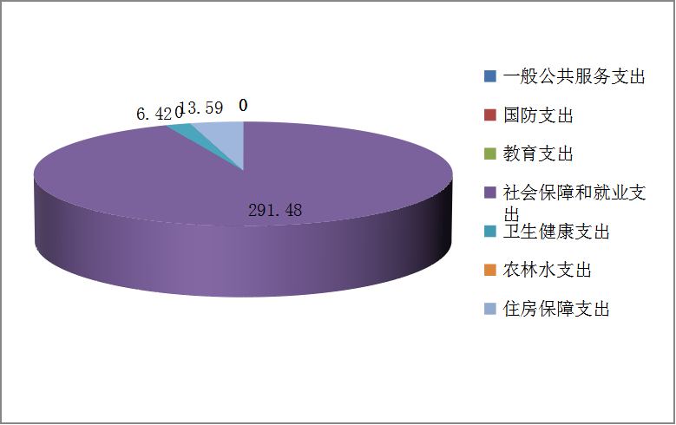

（三）一般公共预算财政拨款支出决算具体情况

2023年度一般公共预算支出决算数为311.49，完成预算100%。其中：
1.社会保障和就业支出情况: 支出决算为291.48万元，完成预算100%。
（1）2080505机关事业单位基本养老保险缴费支出决算为19.79万元，完成预算100%。
（2）2080506机关事业单位职业年金缴费支出决算数为10.97万元，完成预算100%。
（3）2081005社会福利事业单位支出决算数为161.25万元，完成预算98.71%。
（4）2082002流浪乞讨人员救助支出决算数为95.80万元，完成预算100%。
（5）2089999其他社会保障和就业支出决算数为3.67万元，完成预算100%。
2.卫生健康支出情况：2101102事业单位医疗支出决算数为6.42万元，完成预算94.13%。
3.住房保障支出情况：2210201住房公积金支出决算数为13.59万元，完成预算93.53%。

六、一般公共预算财政拨款基本支出决算情况说明
2023年度一般公共预算财政拨款基本支出209.09万元，其中：
人员经费186.61万元，主要包括：基本工资、津贴补贴、奖金、伙食补助费、绩效工资、机关事业单位基本养老保险缴费、职业年金缴费、其他社会保障缴费、其他工资福利支出、离休费、退休费、抚恤金、生活补助、医疗费补助、奖励金、住房公积金、其他对个人和家庭的补助支出等。
公用经费22.48万元，主要包括：办公费、印刷费、咨询费、手续费、水费、电费、邮电费、取暖费、物业管理费、差旅费、因公出国（境）费用、维修（护）费、租赁费、会议费、培训费、公务接待费、劳务费、委托业务费、工会经费、福利费、公务用车运行维护费、其他交通费、税金及附加费用、其他商品和服务支出、办公设备购置、专用设备购置、信息网络及软件购置更新、其他资本性支出等。

七、财政拨款“三公”经费支出决算情况说明

（一）“三公”经费财政拨款支出决算总体情况说明
2023年度“三公”经费财政拨款支出决算为9.9万元，完成预算100%，较上年度增加2.04万元，增长25.95%。主要原因是2023年公务用车运行维护费支出增加。

（二）“三公”经费财政拨款支出决算具体情况说明
2023年度“三公”经费财政拨款支出决算中，因公出国（境）费支出决算0万元，占0%；公务用车购置及运行维护费支出决算9.9万元，占100%；公务接待费支出决算0万元，占0%。具体情况如下：
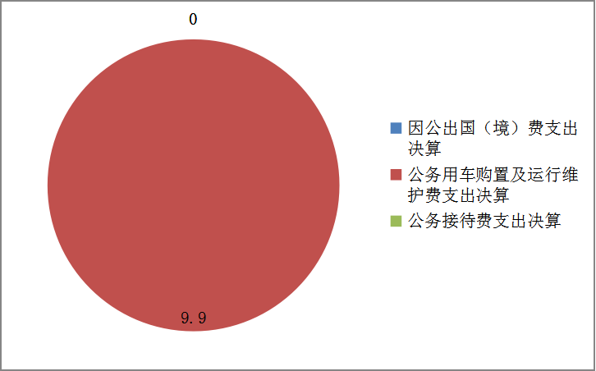

1.因公出国（境）经费支出0万元，完成预算0%。全年安排因公出国（境）团组0次，出国（境）0人。因公出国（境）支出决算比2022年增加/减少0万元，增长/下降0%。
2.公务用车购置及运行维护费支出9.9万元,完成预算100%。公务用车购置及运行维护费支出决算比2022年度增加2.08万元，增长26.60%。主要原因是2023年公务用车运行维护费支出增加。
其中：公务用车购置支出0万元。全年按规定更新购置公务用车0辆，其中：轿车0辆、金额0万元，越野车0辆、金额0万元，载客汽车0辆、金额0万元。截至2023年12月31日，单位共有公务用车3辆，其中：轿车3辆、越野车0辆、载客汽车0辆。
公务用车运行维护费支出9.9万元。主要用于…（具体工作）等所需的公务用车燃料费、维修费、过路过桥费、保险费等支出。
- 公务接待费支出0万元，完成预算0%。公务接待费支出决算比2022年度增加/减少0万元，增长/下降0%。
- 国内公务接待支出0万元，主要用于执行公务、开展业务活动开支的交通费、住宿费、用餐费等。国内公务接待0批次，0人次（不包括陪同人员），共计支出0万元。
5.外事接待支出0万元，主要用于接待。外事接待0批次，0人次（不包括陪同人员），共计支出0万元。

八、政府性基金预算支出决算情况说明
2023年度政府性基金预算财政拨款支出0万元。

- 国有资本经营预算支出决算情况说明
2023年度国有资本经营预算财政拨款支出0万元。

- 其他重要事项的情况说明

（一）机关运行经费支出情况
2023年度，峨眉山市民政服务中心机关运行经费支出0万元，比2022年度增加/减少0万元，增长/下降0%。

（二）政府采购支出情况
2023年度，峨眉山市民政服务中心政府采购支出总额0万元，其中：政府采购货物支出0万元、政府采购工程支出0万元、政府采购服务支出0万元。授予中小企业合同金额0万元，占政府采购支出总额的0%，其中：授予小微企业合同金额0万元，占政府采购支出总额的0%。

（三）国有资产占有使用情况
截至2023年12月31日，峨眉山市民政服务中心共有车辆3辆，其中：主要领导干部用车0辆、机要通信用车0辆、应急保障用车0辆、其他用车3辆，其他用车主要是用于流浪乞讨救助。单价100万元以上设备（不含车辆）0台（套）。

（四）预算绩效管理情况
根据预算绩效管理要求，本单位在2023年度预算编制阶段，组织对劳务派遣人员经费、流浪乞讨救助支出资金等等项目开展了预算事前绩效评估，对8个项目编制了绩效目标，预算执行过程中，选取8个项目开展绩效监控，组织对8个项目开展绩效自评，绩效自评表详见第四部分附件。

- 名词解释

1.财政拨款收入：指单位从同级财政部门取得的财政预算资金。
2.事业收入：指事业单位开展专业业务活动及辅助活动取得的收入。如…（二级预算单位事业收入情况）等。
3.经营收入：指事业单位在专业业务活动及其辅助活动之外开展非独立核算经营活动取得的收入。如…（二级预算单位经营收入情况）等。
4.其他收入：指单位取得的除上述收入以外的各项收入。主要是…（收入类型）等。
5.使用非财政拨款结余（含专用结余）：指事业单位使用以前年度积累的非财政拨款结余弥补当年收支差额的金额。
6.年初结转和结余：指以前年度尚未完成、结转到本年按有关规定继续使用的资金。
7.结余分配：指事业单位按照会计制度规定缴纳的所得税、提取的专用结余以及转入非财政拨款结余的金额等。
8.年末结转和结余：指单位按有关规定结转到下年或以后年度继续使用的资金。
9、社会保障和就业支出：
（1） 2080505--机关事业单位基本养老保险缴费支出：是指反映机关事业单位实施养老保险制度由单位缴纳的基本养老保险费支出。
（2）2080506--机关事业单位职业年金缴费支出：是指反映机关事业单位实施养老保险制度由单位实际缴纳的职业年金支出。
（3）2081005--社会福利事业单位：:是指反映民政部门举办的社会福利事业单位的支出，以及对集体社会福利事业单位的补助费。
（4）2082002--流浪乞讨人员救助支出:是指反映用于生活无着的流浪乞讨人员的救助支出和救助管理机构的运转支出。
（5）2080299-其他社会保障和就业支出（项）：反映除上述项目以外其他用于社会保障和就业方面的支出。
10.卫生健康支出：2101102--事业单位医疗:反映财政部门安排的行政单位（包括实行公务员管理的事业单位）基本医疗保险缴费经费，未参加医疗保险的行政单位的公费医疗经费，按国家规定享受离退休人员、红军老战士待遇人员的医疗经费。。
11.住房保障支出：2210201--住房公积金:是指反映行政事业单位按人力资源和社会保障部、财政部规定的基本工资和津贴补贴以及规定比例为职工缴纳的住房公积金。
12.基本支出：指为保障机构正常运转、完成日常工作任务而发生的人员支出和公用支出。
13.项目支出：指在基本支出之外为完成特定行政任务和事业发展目标所发生的支出。
14.经营支出：指事业单位在专业业务活动及其辅助活动之外开展非独立核算经营活动发生的支出。
15.“三公”经费：指单位用财政拨款安排的因公出国（境）费、公务用车购置及运行费和公务接待费。其中，因公出国（境）费反映单位公务出国（境）的国际旅费、国外城市间交通费、住宿费、伙食费、培训费、公杂费等支出；公务用车购置及运行费反映单位公务用车车辆购置支出（含车辆购置税）及租用费、燃料费、维修费、过路过桥费、保险费等支出；公务接待费反映单位按规定开支的各类公务接待（含外宾接待）支出。
16.机关运行经费：为保障行政单位（含参照公务员法管理的事业单位）运行用于购买货物和服务的各项资金，包括办公及印刷费、邮电费、差旅费、会议费、福利费、日常维修费、专用材料及一般设备购置费、办公用房水电费、办公用房取暖费、办公用房物业管理费、公务用车运行维护费以及其他费用。

第四部分 附件

部门预算项目支出绩效自评表（2023年度）
项目名称 |  | 51118123T000007969057-2023年劳务派遣人员经费
主管部门 |  | 民政局 |  |  |  |  | 实施单位 （盖章） | 峨眉山市民政服务中心
项目基本情况 | 1.项目年度目标完成情况 | 项目年度目标 |  |  |  |  | 年度目标完成情况
项目基本情况 | 1.项目年度目标完成情况 | 保障劳务派遣人员福利待遇：工资发放、五险一金等缴纳。 |  |  |  |  | 严格执行相关政策，足额发放，预算执行率为100%，全面完成预期目标。
项目基本情况 | 2.项目实施内容及过程概述 | 按月及时工资发放、五险一金等缴纳。
预算执行情况（10分） | 年度预算数（万元） | 年初预算 | 调整后预算数 | 预算执行数 |  |  | 预算执行率 | 权重 | 得分 | 原因
预算执行情况（10分） | 总额 | 6.00 | 6.59 | 6.59 |  |  | 100.00% | 10 |  | 1.预算执行率=预算执行数/调整后预算数，预算执行率未达到90%的需说明原因（100字以内）;2.年中发生预算调整的（追加或调减）,应单独说明理由；3.其他资金包括：社会投入资金、银行贷款.
预算执行情况（10分） | 其中：财政资金 | 6.00 | 6.59 | 6.59 |  |  | 100.00% | / | /
预算执行情况（10分） | 财政专户管理资金 | 0.00 | 0.00 | 0.00 |  |  | 0.00% | / | /
预算执行情况（10分） | 单位资金 | 0.00 | 0.00 | 0.00 |  |  | 0.00% | / | /
预算执行情况（10分） | 其他资金 |  |  |  |  |  |  | / | /
绩效指标（90分） | 一级指标 | 二级指标 | 三级指标 | 指标性质 | 指标值 | 度量单位 | 完成值 | 权重 | 得分 | 未完成原因分析
绩效指标（90分） | 产出指标 | 数量指标 | 发放人数 | ≥ | 1 | 人 | 100.00% | 20 | 20
绩效指标（90分） | 产出指标 | 数量指标 | 按标准发放 | ≤ | 60000 | 元 | 100.00% | 20 | 20
绩效指标（90分） | 产出指标 | 时效指标 | 完成时间 | ≥ | 1 | 年 | 100.00% | 20 | 20
绩效指标（90分） | 效益指标 | 社会效益指标 | 保障劳务派遣人员福利 | 定性 | 良 | 其他 | 100.00% | 10 | 10
绩效指标（90分） | 效益指标 | 可持续发展指标 | 长期保障劳务派遣人员福利 | 定性 | 良 | 其他 | 100.00% | 10 | 10
绩效指标（90分） | 满意度指标 | 服务对象满意度指标 | 服务对象满意度 | ≥ | 90 | % | 100.00% | 10 | 10
合计 |  |  |  |  |  |  |  | 100 | 100
评价结论 | 严格执行相关政策，足额发放，预算执行率为100%，全面完成预期目标。
存在问题 | 无
改进措施 | 无
项目负责人：何莉 |  |  |  |  | 财务负责人：杨晓宇
部门预算项目支出绩效自评表（2023年度）
项目名称 |  | 51118123T000007977333-2023年流浪乞讨救助支出
主管部门 |  | 民政局 |  |  |  |  | 实施单位 （盖章） | 峨眉山市民政服务中心
项目基本情况 | 1.项目年度目标完成情况 | 项目年度目标 |  |  |  |  | 年度目标完成情况
项目基本情况 | 1.项目年度目标完成情况 | 切实保障生活无着流浪乞讨人员、未成年人：生活救助、医疗救助、返乡救助、临时安置救助、主动救助、教育矫治救助正常有序开展；保障救助管理站、未成年人社会保护中心机构正常运转。 |  |  |  |  | 严格执行相关政策，足额发放，预算执行率为100%，全面完成预期目标。
项目基本情况 | 2.项目实施内容及过程概述 | 及时发放、切实保障生活无着流浪乞讨人员
预算执行情况（10分） | 年度预算数（万元） | 年初预算 | 调整后预算数 | 预算执行数 |  |  | 预算执行率 | 权重 | 得分 | 原因
预算执行情况（10分） | 总额 | 20.00 | 13.63 | 13.63 |  |  | 100.00% | 10 |  | 1.预算执行率=预算执行数/调整后预算数，预算执行率未达到90%的需说明原因（100字以内）;2.年中发生预算调整的（追加或调减）,应单独说明理由；3.其他资金包括：社会投入资金、银行贷款.
预算执行情况（10分） | 其中：财政资金 | 20.00 | 13.63 | 13.63 |  |  | 100.00% | / | /
预算执行情况（10分） | 财政专户管理资金 | 0.00 | 0.00 | 0.00 |  |  | 0.00% | / | /
预算执行情况（10分） | 单位资金 | 0.00 | 0.00 | 0.00 |  |  | 0.00% | / | /
预算执行情况（10分） | 其他资金 |  |  |  |  |  |  | / | /
绩效指标（90分） | 一级指标 | 二级指标 | 三级指标 | 指标性质 | 指标值 | 度量单位 | 完成值 | 权重 | 得分 | 未完成原因分析
绩效指标（90分） | 产出指标 | 数量指标 | 2023年度就住流浪乞讨人员300人以上，困境儿童走访500户以上 | ≥ | 800 | 人次 | 100.00% | 20 | 20
绩效指标（90分） | 产出指标 | 质量指标 | 保障流浪乞讨人员、未成年人生活救助质量 | 定性 | 良 | 其他 | 100.00% | 15 | 15
绩效指标（90分） | 产出指标 | 时效指标 | 完成时间 | ＝ | 1 | 年 | 100.00% | 15 | 15
绩效指标（90分） | 效益指标 | 社会效益指标 | 保障流浪乞讨人员、未成年人合法权益 | 定性 | 良 | 其他 | 100.00% | 15 | 15
绩效指标（90分） | 效益指标 | 可持续发展指标 | 长期保障流浪乞讨人员、未成年人合法权益 | 定性 | 良 | 其他 | 100.00% | 15 | 15
绩效指标（90分） | 满意度指标 | 满意度指标 | 服务对象满意度 | ≥ | 90 | % | 100.00% | 10 | 10
合计 |  |  |  |  |  |  |  | 100 | 100
评价结论 | 严格执行相关政策，足额发放，预算执行率为100%，全面完成预期目标。
存在问题 | 无
改进措施 | 无
项目负责人：何莉 |  |  |  |  | 财务负责人：杨晓宇
部门预算项目支出绩效自评表（2023年度）
项目名称 |  | 51118123T000009174481-流浪乞讨资金（主动救助）
主管部门 |  | 民政局 |  |  |  |  | 实施单位 （盖章） | 峨眉山市民政服务中心
项目基本情况 | 1.项目年度目标完成情况 | 项目年度目标 |  |  |  |  | 年度目标完成情况
项目基本情况 | 1.项目年度目标完成情况 | 开展界面巡回救助，“源头预防”等工作，保护生活无着流浪乞讨人员合法权利。 |  |  |  |  | 严格执行相关政策，足额发放，预算执行率为100%，全面完成预期目标。
项目基本情况 | 2.项目实施内容及过程概述 | 及时发放资金、切实保障生活无着流浪乞讨人员，开展界面巡回救助，“源头预防”等工作，保护生活无着流浪乞讨人员合法权利
预算执行情况（10分） | 年度预算数（万元） | 年初预算 | 调整后预算数 | 预算执行数 |  |  | 预算执行率 | 权重 | 得分 | 原因
预算执行情况（10分） | 总额 | 0.00 | 0.20 | 0.20 |  |  | 100.00% | 10 |  | 1.预算执行率=预算执行数/调整后预算数，预算执行率未达到90%的需说明原因（100字以内）;2.年中发生预算调整的（追加或调减）,应单独说明理由；3.其他资金包括：社会投入资金、银行贷款.
预算执行情况（10分） | 其中：财政资金 | 0.00 | 0.20 | 0.20 |  |  | 100.00% | / | /
预算执行情况（10分） | 财政专户管理资金 | 0.00 | 0.00 | 0.00 |  |  | 0.00% | / | /
预算执行情况（10分） | 单位资金 | 0.00 | 0.00 | 0.00 |  |  | 0.00% | / | /
预算执行情况（10分） | 其他资金 |  |  |  |  |  |  | / | /
绩效指标（90分） | 一级指标 | 二级指标 | 三级指标 | 指标性质 | 指标值 | 度量单位 | 完成值 | 权重 | 得分 | 未完成原因分析
绩效指标（90分） | 产出指标 | 数量指标 | 救助流浪乞讨人员 | ≥ | 150 | 人次 | 100.00% | 20 | 20
绩效指标（90分） | 产出指标 | 质量指标 | 保证受助人员街面巡查救助服务质量 | ≥ | 95 | % | 100.00% | 15 | 15
绩效指标（90分） | 产出指标 | 时效指标 | 按时完成率 | ≥ | 90 | % | 100.00% | 15 | 15
绩效指标（90分） | 效益指标 | 社会效益指标 | 保障流浪乞讨人员合法权益 | 定性 | 优 | 其他 | 100.00% | 15 | 15
绩效指标（90分） | 效益指标 | 可持续发展指标 | 保障流浪乞讨人员合法权益 | 定性 | 良 | 其他 | 100.00% | 15 | 15
绩效指标（90分） | 满意度指标 | 服务对象满意度指标 | 长期保障流浪乞讨人员合法权益 | ≥ | 90 | % | 100.00% | 10 | 10
合计 |  |  |  |  |  |  |  | 100 | 100
评价结论 | 严格执行相关政策，足额发放，预算执行率为100%，全面完成预期目标。
存在问题 | 无
改进措施 | 无
项目负责人：何莉 |  |  |  |  | 财务负责人：杨晓宇
部门预算项目支出绩效自评表（2023年度）
项目名称 |  | 51118123T000009174503-流浪乞讨救助（返乡救助）
主管部门 |  | 民政局 |  |  |  |  | 实施单位 （盖章） | 峨眉山市民政服务中心
项目基本情况 | 1.项目年度目标完成情况 | 项目年度目标 |  |  |  |  | 年度目标完成情况
项目基本情况 | 1.项目年度目标完成情况 | 为受助人员提供返乡救助服务，保护流浪乞讨人员、未成年人合法权益。 |  |  |  |  | 严格执行相关政策，足额发放，预算执行率为100%，全面完成预期目标。
项目基本情况 | 2.项目实施内容及过程概述 | 及时发放资金、为受助人员提供返乡救助服务，保护流浪乞讨人员、未成年人合法权益。
预算执行情况（10分） | 年度预算数（万元） | 年初预算 | 调整后预算数 | 预算执行数 |  |  | 预算执行率 | 权重 | 得分 | 原因
预算执行情况（10分） | 总额 | 0.00 | 7.34 | 7.34 |  |  | 100.00% | 10 |  | 1.预算执行率=预算执行数/调整后预算数，预算执行率未达到90%的需说明原因（100字以内）;2.年中发生预算调整的（追加或调减）,应单独说明理由；3.其他资金包括：社会投入资金、银行贷款.
预算执行情况（10分） | 其中：财政资金 | 0.00 | 7.34 | 7.34 |  |  | 100.00% | / | /
预算执行情况（10分） | 财政专户管理资金 | 0.00 | 0.00 | 0.00 |  |  | 0.00% | / | /
预算执行情况（10分） | 单位资金 | 0.00 | 0.00 | 0.00 |  |  | 0.00% | / | /
预算执行情况（10分） | 其他资金 |  |  |  |  |  |  | / | /
绩效指标（90分） | 一级指标 | 二级指标 | 三级指标 | 指标性质 | 指标值 | 度量单位 | 完成值 | 权重 | 得分 | 未完成原因分析
绩效指标（90分） | 产出指标 | 数量指标 | 走访、救助未成年人 | ≥ | 200 | 户 | 100.00% | 10 | 10
绩效指标（90分） | 产出指标 | 数量指标 | 救助流浪乞讨人员 | ≥ | 150 | 人次 | 100.00% | 10 | 10
绩效指标（90分） | 产出指标 | 质量指标 | 保证返乡受助人员救助服务质量 | ≥ | 95 | % | 100.00% | 15 | 15
绩效指标（90分） | 产出指标 | 时效指标 | 按时完成率 | ≥ | 95 | % | 100.00% | 15 | 15
绩效指标（90分） | 效益指标 | 社会效益指标 | 保障流浪乞讨人员、未成年人合法权益 | 定性 | 优 | 其他 | 100.00% | 15 | 15
绩效指标（90分） | 效益指标 | 可持续发展指标 | 长期保障流浪乞讨人员、未成年人合法权益 | 定性 | 良 | 其他 | 100.00% | 15 | 15
绩效指标（90分） | 满意度指标 | 服务对象满意度指标 | 服务对象满意度 | ≥ | 90 | % | 100.00% | 10 | 10
合计 |  |  |  |  |  |  |  | 100 | 100
评价结论 | 严格执行相关政策，足额发放，预算执行率为100%，全面完成预期目标。
存在问题 | 无
改进措施 | 无
项目负责人：何莉 |  |  |  |  | 财务负责人：杨晓宇
部门预算项目支出绩效自评表（2023年度）
项目名称 |  | 51118123T000009174517-流浪乞讨救助（医疗救助）
主管部门 |  | 民政局 |  |  |  |  | 实施单位 （盖章） | 峨眉山市民政服务中心
项目基本情况 | 1.项目年度目标完成情况 | 项目年度目标 |  |  |  |  | 年度目标完成情况
项目基本情况 | 1.项目年度目标完成情况 | 提供疾病救治、卫生防疫、医疗康复等医疗服务，保护生活无着流浪乞讨人员、未成年人合法权益。 |  |  |  |  | 严格执行相关政策，足额发放，预算执行率为100%，全面完成预期目标。
项目基本情况 | 2.项目实施内容及过程概述 | 及时发放资金、提供疾病救治、卫生防疫、医疗康复等医疗服务，保护生活无着流浪乞讨人员、未成年人合法权益。
预算执行情况（10分） | 年度预算数（万元） | 年初预算 | 调整后预算数 | 预算执行数 |  |  | 预算执行率 | 权重 | 得分 | 原因
预算执行情况（10分） | 总额 | 0.00 | 3.04 | 3.04 |  |  | 100.00% | 10 |  | 1.预算执行率=预算执行数/调整后预算数，预算执行率未达到90%的需说明原因（100字以内）;2.年中发生预算调整的（追加或调减）,应单独说明理由；3.其他资金包括：社会投入资金、银行贷款.
预算执行情况（10分） | 其中：财政资金 | 0.00 | 3.04 | 3.04 |  |  | 100.00% | / | /
预算执行情况（10分） | 财政专户管理资金 | 0.00 | 0.00 | 0.00 |  |  | 0.00% | / | /
预算执行情况（10分） | 单位资金 | 0.00 | 0.00 | 0.00 |  |  | 0.00% | / | /
预算执行情况（10分） | 其他资金 |  |  |  |  |  |  | / | /
绩效指标（90分） | 一级指标 | 二级指标 | 三级指标 | 指标性质 | 指标值 | 度量单位 | 完成值 | 权重 | 得分 | 未完成原因分析
绩效指标（90分） | 产出指标 | 数量指标 | 走访、救助未成年人 | ≥ | 200 | 户 | 100.00% | 10 | 10
绩效指标（90分） | 产出指标 | 数量指标 | 救助流浪乞讨人员 | ≥ | 150 | 人次 | 100.00% | 10 | 10
绩效指标（90分） | 产出指标 | 质量指标 | 保证受助人员医疗救助服务质量 | ≥ | 95 | % | 100.00% | 15 | 15
绩效指标（90分） | 产出指标 | 时效指标 | 按时完成率 | ≥ | 90 | % | 100.00% | 15 | 15
绩效指标（90分） | 效益指标 | 社会效益指标 | 保障流浪乞讨人员、未成年人合法权益 | 定性 | 优 | 其他 | 100.00% | 15 | 15
绩效指标（90分） | 效益指标 | 可持续发展指标 | 长期保障流浪乞讨人员、未成年人合法权益 | 定性 | 良 | 其他 | 100.00% | 15 | 15
绩效指标（90分） | 满意度指标 | 帮扶对象满意度指标 | 服务对象满意度 | ≥ | 90 | % | 100.00% | 10 | 10
合计 |  |  |  |  |  |  |  | 100 | 100
评价结论 | 严格执行相关政策，足额发放，预算执行率为100%，全面完成预期目标。
存在问题 | 无
改进措施 | 无
项目负责人：何莉 |  |  |  |  | 财务负责人：杨晓宇
部门预算项目支出绩效自评表（2023年度）
项目名称 |  | 51118123T000009175028-流浪乞讨救助（临时安置）
主管部门 |  | 民政局 |  |  |  |  | 实施单位 （盖章） | 峨眉山市民政服务中心
项目基本情况 | 1.项目年度目标完成情况 | 项目年度目标 |  |  |  |  | 年度目标完成情况
项目基本情况 | 1.项目年度目标完成情况 | 为暂时找不到户籍、无家可归的受助人员提供临时安置服务，保障其合法权益。 |  |  |  |  | 严格执行相关政策，足额发放，预算执行率为100%，全面完成预期目标。
项目基本情况 | 2.项目实施内容及过程概述 | 及时发放资金、为暂时找不到户籍、无家可归的受助人员提供临时安置服务，保障其合法权益。
预算执行情况（10分） | 年度预算数（万元） | 年初预算 | 调整后预算数 | 预算执行数 |  |  | 预算执行率 | 权重 | 得分 | 原因
预算执行情况（10分） | 总额 | 0.00 | 0.62 | 0.62 |  |  | 100.00% | 10 |  | 1.预算执行率=预算执行数/调整后预算数，预算执行率未达到90%的需说明原因（100字以内）;2.年中发生预算调整的（追加或调减）,应单独说明理由；3.其他资金包括：社会投入资金、银行贷款.
预算执行情况（10分） | 其中：财政资金 | 0.00 | 0.62 | 0.62 |  |  | 100.00% | / | /
预算执行情况（10分） | 财政专户管理资金 | 0.00 | 0.00 | 0.00 |  |  | 0.00% | / | /
预算执行情况（10分） | 单位资金 | 0.00 | 0.00 | 0.00 |  |  | 0.00% | / | /
预算执行情况（10分） | 其他资金 |  |  |  |  |  |  | / | /
绩效指标（90分） | 一级指标 | 二级指标 | 三级指标 | 指标性质 | 指标值 | 度量单位 | 完成值 | 权重 | 得分 | 未完成原因分析
绩效指标（90分） | 产出指标 | 数量指标 | 救助流浪乞讨人员 | ≥ | 150 | 人次 | 100.00% | 10 | 10
绩效指标（90分） | 产出指标 | 数量指标 | 走访、救助未成年人 | ≥ | 200 | 户 | 100.00% | 10 | 10
绩效指标（90分） | 产出指标 | 质量指标 | 保证临时安置受助人员生活服务质量 | ≥ | 95 | % | 100.00% | 15 | 15
绩效指标（90分） | 产出指标 | 时效指标 | 按时完成率 | ≥ | 95 | % | 100.00% | 15 | 15
绩效指标（90分） | 效益指标 | 社会效益指标 | 长期保障流浪乞讨人员、未成年人合法权益 | 定性 | 优 | 其他 | 100.00% | 15 | 15
绩效指标（90分） | 效益指标 | 可持续发展指标 | 保障流浪乞讨人员、未成年人合法权益 | 定性 | 良 | 其他 | 100.00% | 15 | 15
绩效指标（90分） | 满意度指标 | 服务对象满意度指标 | 服务对象满意度 | ≥ | 90 | % | 100.00% | 10 | 10
合计 |  |  |  |  |  |  |  | 100 | 100
评价结论 | 严格执行相关政策，足额发放，预算执行率为100%，全面完成预期目标。
存在问题 | 无
改进措施 | 无
项目负责人：何莉 |  |  |  |  | 财务负责人：杨晓宇
部门预算项目支出绩效自评表（2023年度）
项目名称 |  | 51118123T000009175042-流浪乞讨救助（未成年保护支出）
主管部门 |  | 民政局 |  |  |  |  | 实施单位 （盖章） | 峨眉山市民政服务中心
项目基本情况 | 1.项目年度目标完成情况 | 项目年度目标 |  |  |  |  | 年度目标完成情况
项目基本情况 | 1.项目年度目标完成情况 | 强化未成年人源头预防和治理，保护未成年人合法权益。 |  |  |  |  | 严格执行相关政策，足额发放，预算执行率为100%，全面完成预期目标。
项目基本情况 | 2.项目实施内容及过程概述 | 及时发放资金、强化未成年人源头预防和治理，保护未成年人合法权益。
预算执行情况（10分） | 年度预算数（万元） | 年初预算 | 调整后预算数 | 预算执行数 |  |  | 预算执行率 | 权重 | 得分 | 原因
预算执行情况（10分） | 总额 | 0.00 | 27.56 | 27.56 |  |  | 100.00% | 10 |  | 1.预算执行率=预算执行数/调整后预算数，预算执行率未达到90%的需说明原因（100字以内）;2.年中发生预算调整的（追加或调减）,应单独说明理由；3.其他资金包括：社会投入资金、银行贷款.
预算执行情况（10分） | 其中：财政资金 | 0.00 | 27.56 | 27.56 |  |  | 100.00% | / | /
预算执行情况（10分） | 财政专户管理资金 | 0.00 | 0.00 | 0.00 |  |  | 0.00% | / | /
预算执行情况（10分） | 单位资金 | 0.00 | 0.00 | 0.00 |  |  | 0.00% | / | /
预算执行情况（10分） | 其他资金 |  |  |  |  |  |  | / | /
绩效指标（90分） | 一级指标 | 二级指标 | 三级指标 | 指标性质 | 指标值 | 度量单位 | 完成值 | 权重 | 得分 | 未完成原因分析
绩效指标（90分） | 产出指标 | 数量指标 | 走访、救助未成年人 | ≥ | 200 | 户 | 100.00% | 20 | 20
绩效指标（90分） | 产出指标 | 质量指标 | 保证受助人员“源头预防”及救助 | ≥ | 95 | % | 100.00% | 15 | 15
绩效指标（90分） | 产出指标 | 时效指标 | 按时完成率 | ≥ | 90 | % | 100.00% | 15 | 15
绩效指标（90分） | 效益指标 | 社会效益指标 | 保障未成年人合法权益 | 定性 | 优 | 其他 | 100.00% | 15 | 15
绩效指标（90分） | 效益指标 | 可持续发展指标 | 长期保障未成年人合法权益 | 定性 | 良 | 其他 | 100.00% | 15 | 15
绩效指标（90分） | 满意度指标 | 服务对象满意度指标 | 服务对象满意度 | ≥ | 90 | % | 100.00% | 10 | 10
合计 |  |  |  |  |  |  |  | 100 | 100
评价结论 | 严格执行相关政策，足额发放，预算执行率为100%，全面完成预期目标。
存在问题 | 无
改进措施 | 无
项目负责人：何莉 |  |  |  |  | 财务负责人：杨晓宇
部门预算项目支出绩效自评表（2023年度）
项目名称 |  | 51118123T000009175054-流浪乞讨救助（生活救助）
主管部门 |  | 民政局 |  |  |  |  | 实施单位 （盖章） | 峨眉山市民政服务中心
项目基本情况 | 1.项目年度目标完成情况 | 项目年度目标 |  |  |  |  | 年度目标完成情况
项目基本情况 | 1.项目年度目标完成情况 | 提供生活所需救助，保护生活无着流浪乞讨人员、未成年人合法权益。 |  |  |  |  | 严格执行相关政策，预算执行率为99.36%，全面完成预期目标。
项目基本情况 | 2.项目实施内容及过程概述 | 年末结算未及时支付
预算执行情况（10分） | 年度预算数（万元） | 年初预算 | 调整后预算数 | 预算执行数 |  |  | 预算执行率 | 权重 | 得分 | 原因
预算执行情况（10分） | 总额 | 0.00 | 43.59 | 43.43 |  |  | 99.63% | 10 |  | 1.预算执行率=预算执行数/调整后预算数，预算执行率未达到90%的需说明原因（100字以内）;2.年中发生预算调整的（追加或调减）,应单独说明理由；3.其他资金包括：社会投入资金、银行贷款.
预算执行情况（10分） | 其中：财政资金 | 0.00 | 43.59 | 43.43 |  |  | 99.63% | / | /
预算执行情况（10分） | 财政专户管理资金 | 0.00 | 0.00 | 0.00 |  |  | 0.00% | / | /
预算执行情况（10分） | 单位资金 | 0.00 | 0.00 | 0.00 |  |  | 0.00% | / | /
预算执行情况（10分） | 其他资金 |  |  |  |  |  |  | / | /
绩效指标（90分） | 一级指标 | 二级指标 | 三级指标 | 指标性质 | 指标值 | 度量单位 | 完成值 | 权重 | 得分 | 未完成原因分析
绩效指标（90分） | 产出指标 | 数量指标 | 救助流浪乞讨人员 | ≥ | 150 | 人次 | 99.63% | 10 | 10
绩效指标（90分） | 产出指标 | 数量指标 | 走访、救助未成年人 | ≥ | 200 | 户 | 99.63% | 10 | 10
绩效指标（90分） | 产出指标 | 质量指标 | 保障受助人员生活服务质量 | ≥ | 95 | % | 99.63% | 15 | 15
绩效指标（90分） | 产出指标 | 时效指标 | 按时完成率 | ≥ | 95 | % | 99.63% | 15 | 15
绩效指标（90分） | 效益指标 | 经济效益指标 | 保障流浪乞讨人员、未成年人合法权益 | 定性 | 优 | 其他 | 99.63% | 15 | 15
绩效指标（90分） | 效益指标 | 可持续发展指标 | 长期保障流浪乞讨人员、未成年人合法权益 | 定性 | 良 | 其他 | 99.63% | 15 | 15
绩效指标（90分） | 满意度指标 | 服务对象满意度指标 | 服务对象满意度 | ≥ | 90 | % | 99.63% | 10 | 10
合计 |  |  |  |  |  |  |  | 100 | 100
评价结论 | 预算执行率99.36%，年末结算未及时支付
存在问题 | 年末结算未及时支付
改进措施 | 无
项目负责人：何莉 |  |  |  |  | 财务负责人：杨晓宇

第五部分 附表

一、收入支出决算总表

二、收入决算表

三、支出决算表

四、财政拨款收入支出决算总表

五、财政拨款支出决算明细表

六、一般公共预算财政拨款支出决算表

七、一般公共预算财政拨款支出决算明细表

八、一般公共预算财政拨款基本支出决算表

九、一般公共预算财政拨款项目支出决算表

十、政府性基金预算财政拨款收入支出决算表

十一、国有资本经营预算财政拨款收入支出决算表

十二、国有资本经营预算财政拨款支出决算表

十三、财政拨款“三公”经费支出决算表

